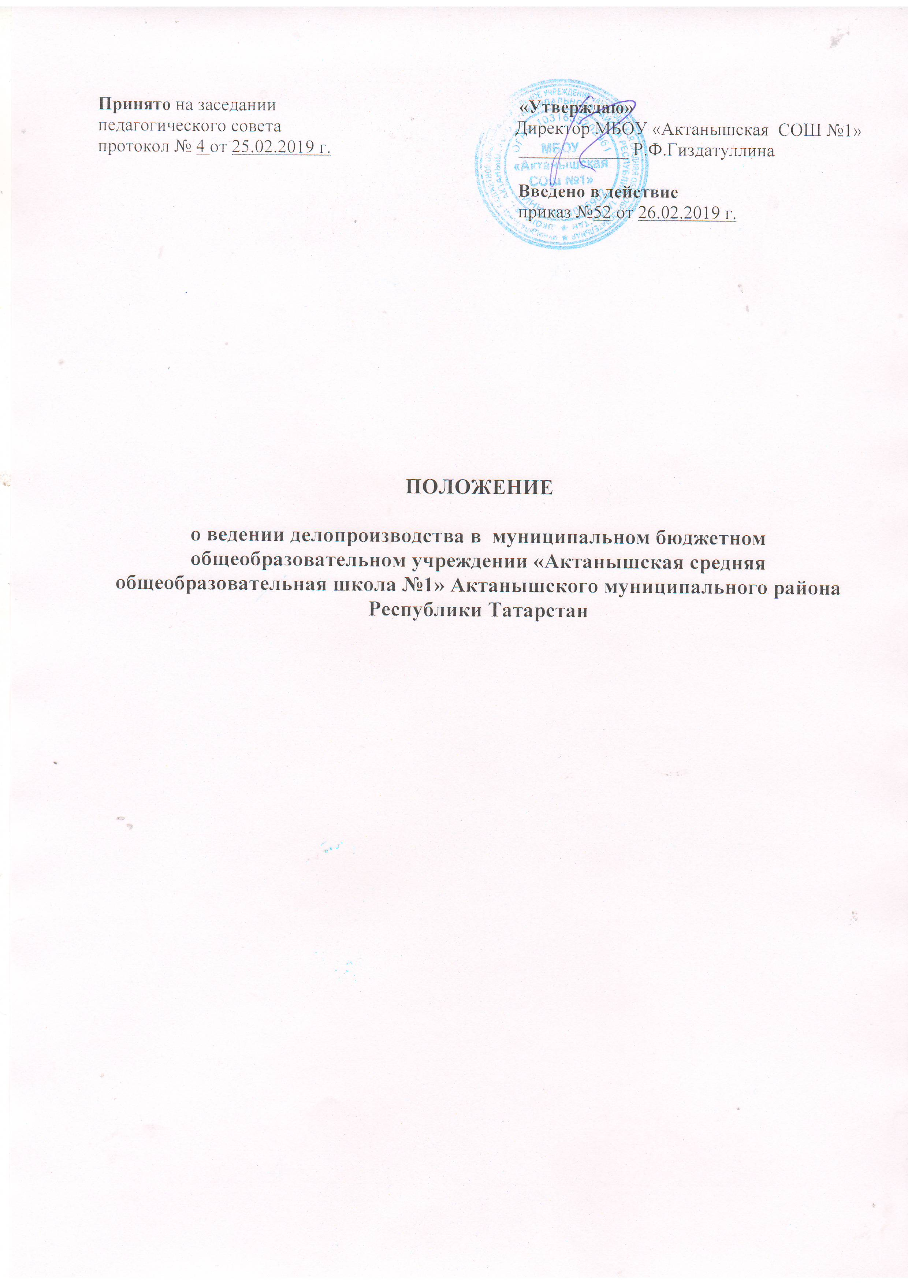

  - Общие положения
  - Настоящее Положение о ведении делопроизводства в МБОУ «Актанышская СОШ №1» Актанышского муниципального района РТ разработано в соответствии с Федеральным законом Российской Федерации от 29.12.2012 г. № 273-ФЗ «Об образовании в Российской Федерации», Коллективным договором МБОУ «Актанышская СОШ №1», Трудовым кодексом Российской Федерации, Уставом школы.
  - Положение регламентирует организацию и порядок делопроизводства, хранение и применение печатей и штампа МБОУ «Актанышская СОШ №1» Актанышского муниципального района РТ.

Цели и задачи делопроизводства
  - Цели делопроизводства:
- Документационное оформление и обеспечение деятельности и развития школы;
- Отражение в документах его индивидуальности и самобытности;
- Обеспечение полного соответствия документального оформления действующему законодательству и организационно-правовым нормам на основе использования современной техники иавтоматизации.
  - Задачи делопроизводства:
- Создание базы для грамотного составления, оформления, хранения официальных документов;
- Обеспечение хранения и применения печати и штампа образовательной организации в соответствии с нормативными требованиями;
- Повышение уровня текстовой управленческой культуры членов администрации, педагогов и сотрудников школы.

Принципы делопроизводства
- Доступность и сопоставимость учетных данных;
- Своевременность первичной обработки информации;
- Систематизация школьных документов.

Функции делопроизводства
- Документирование управленческой деятельности;
- Документирование трудовых правоотношений;
- Обработка и перемещение документов;
- Регистрация документов, обеспечение документной информации, учет и
анализ документооборота;
- Контроль исполнения документов;
- Компьютерное изготовление, копирование и размножение документов.

Классификация документов
  - Организационно-правовые документы (обеспечивают организационно-правовую деятельность ОУ):
- Устав;
- договор о взаимодействии с Учредителем и школой;
- свидетельство о государственной регистрации;
- свидетельство о государственной аккредитации;
- лицензия на образовательную деятельность;
- документы (свидетельство, договоры, акты) о приёме и передаче зданий, помещений, земельных участков в пользование и оперативное управление школой;
- номенклатура дел;
- коллективный договор;
- трудовой договор;
- правила внутреннего трудового распорядка;
- правила поведения учащихся;
- нормативные документы (акты).
  - Распорядительныедокументы:
- приказы:
- по личному составу (по кадрам и обучающимся);
- по основной деятельности;
• по административно-хозяйственным вопросам;
  - Информационно-справочныедокументы:
  - протоколы,акты:
- по факту;
- событию вОУ;
- разбору конфликтных ситуаций идр.
  - справки:
- удовлетворяющие юридические факты;
- об обучении обучающихся в классе;
- о подтверждении перевода учащихся в другие образовательные учреждения;
- для сотрудников;
- о фактах или событиях в жизнедеятельности ОУ;
  - докладные;
  - объяснительныезаписки;
  - служебные письма;
  - заявки;
  - телефонограммы;
  - книги регистрации входящей и исходящей документации.
  - Учебно-педагогические информационные документы:
  - алфавитная книга записи обучающихся;
  - книга движения учащихся;
  - личные дела обучающихся;
  - портфолио обучающихся;
  - личные дела сотрудников;
  - журналы ГПД;
  - журналы факультативных,элективных курсов;
  - журналы учета занятий индивидуального обучения;
  - приказы по основной деятельности;
  - книги приказов по личному составу;
  - книги учета бланков и выдачи аттестатов об общем (9 класс) образовании и учета о среднем общем образовании;
  - справки по результатам проверок образовательного процесса;
  - журнал учета проверок юридического лица;
  - книга протоколов педсоветов;
  - протоколы заседаний МО.
  - Документы по трудовым правоотношениям:
  - приказы о приеме на работу и увольнении;
  - приказы об изменении учебной нагрузки, условий труда, объема работы идр.;
  - приказы на отпуск;
  - приказы на поощрение и административные взыскания;
  - приказы по аттестации педагогов;
  - приказы по тарификации;
  - ведение трудовых книжек, карточек т-2.

Требования к оформлениюдокументов
  - К реквизитам документов: единство правил документирования управленческой деятельности обеспечивается применением унифицированных форм документации в соответствии с требованиями ГОСТа, а также разработанных инструкций.
  - К содержанию документов: оформление в виде связного текста, таблиц, графиков, анкет или в виде соединения этих структур.
6.3.К текстам документов:
- следование нормам официально-делового стиля речи:
- краткость и точность изложения информации, исключение двоякого толкования;
- объективность и достоверность информации;
- составление, по возможности, простых (т. е. содержащих один вопрос) документов для облегчения и ускорения работы с ними;
- структурирование текста на смысловые части (исходя из цели и задач документа);
- использование трафаретных и типовых текстов при описании повторяющихся управленческих ситуаций.

Организация документооборота
  - В ОУ различаются 3 потока документов:
  - документы, поступающие из других организаций(входящие);
  - документы, отправляемые в другие организации(исходящие);
  - внутренние документы организации организационно-распорядительного характера.
  - Регистрации подлежат все документы, требующие исполнения, использования в справочных целях.
    - Регистрация входящих и исходящих документов производится в последовательном порядке.
Полный текст документа подшивается в папку. Порядковый номер, дата составления, краткое содержание указывается в журнале регистрации.
    - Внутренние документы организационно-распорядительного характера, составленные в один день, нумеруются по порядку.Полный текст документа подшивается в папку. Номер, дата составления, наименование указывается в журнале регистрации.
7.3. Результаты учета и документооборота обобщаются назначенным ответственным лицом (секретарем) и доводятся до сведения директора ОУ для выработки мер по совершенствованию работы с документами.
  - Документы ОУ группируются по видам, хранятся в папках с относящимися к ним приложениями.
  - Классификация документов закрепляется в номенклатуре дел.

Номенклатура дел
Включает 5 блоков:
- -руководство
- - учебно-воспитательная работа
- -кадры
04 – охрана труда
05- документы структурных подразделений «Азякульский детский сад»,
«Казкеевский детский сад», «Тыннамасовский детский сад».

Отбор документов
По окончании учебного года производится отбор документов для постоянного, временного хранения (электронные журналы, протоколы педсоветов, личные дела выбывших сотрудников и т. д.), которые оформляются в дела и передаются в архив.

10. Перечень документов, подлежащих утверждению директором:
  - годовой план работы школы;
  - учебный план работы школы;
  - расписание уроков;
  - расписание кружков, факультативных занятий;
  - расписание консультаций;
  - правила внутреннего трудового распорядка сотрудников школы;
  - правила внутреннего распорядка учащихся школы;
  - должностные инструкции администрации, учителей и сотрудников школы;
  - инструкции по охране труда;
  - график дежурств по школе;
  - меню школьной столовой;
  - положение о выплатах стимулирующего характера;
  - положение о премировании работников;
  - локальные акты школы.

11. Требования к хранению и применению печатей и штампов.
11.1. Печать МБОУ «Актанышская СОШ №1» Актанышского муниципального района РТ хранится у директора.
11.2 Ответственность за их сохранность возложена на директора школы.
11.3. Печать ставится на:
- документы государственного образца об уровне образования;
- уставные документы;
- трудовые книжки;
- характеристики, справки;
- акты сдачи-приёмки и списания;
- выписки из документов школы и их копии;
- гарантийные письма и доверенности;
- договоры;
- сметы, счета и накладные;
- описи и паспорта архивов.
11.4 Штампы хранятся у секретаря школы. Ответственность за их сохранность возложена на секретаря.

